**Роль бабушек и дедушек в воспитании внуков. Семейные традиции**

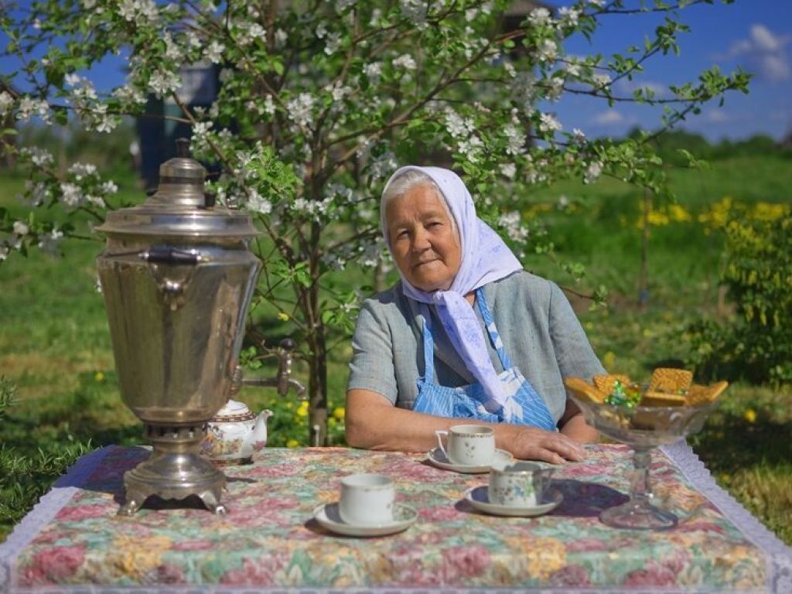

Известно, что на отношение бабушек и дедушек к своим внукам влияет ментальность того народа, того государства, в котором они выросли и в котором живут. Нередко в России бабушка и дедушка поучают и заботятся не только о внуках и внучках, но и о сыновьях и дочках. Хотя по сути им, сорокалетним, наверное, хотелось бы почувствовать свободу. Во многом такое отношение определяет совместное проживание в силу отсутствия средств на отдельную квартиру у молодой семьи. Но даже, если бабушка живет отдельно, она частенько старается контролировать действия молодой семьи. Под этот контроль, конечно, попадает и такой важный аспект жизни молодой семьи, как воспитание ребенка. А с другой стороны, молодые родители, зачастую и рады «подкинуть» свое чадо в знакомые теплые объятья. Почему нет? Ведь это родные бабушка и дедушка. Они любят нас и наших детей, и соответственно практически обязаны заботиться о своих внуках и внучках. Такие сложные взаимоотношения в семьях, где живут несколько поколений, нередки.

Конечно, лучший вариант жить отдельно от родителей и встречаться с ними в дни праздников общих и специальных, семейных. При этом абсолютно не важно, вместе или раздельно живут эти три поколения. Отдельное проживание бабушек и дедушек отнюдь не уменьшает к ним любовь внуков при правильном воспитании со стороны родителей. Самое главное — правильно построить взаимодействия между поколениями.

Наличие в семье традиций, на которых выросло среднее поколение, лучше любых силовых желаний родителей «привяжет» к родительскому дому, к родительской пристани. Семейные традиции — это лакмусовая бумажка любой семьи. Она проявляет ту атмосферу, которая так необходима ребенку. Обычаи семьи, уклад жизни, привычки членов семьи — все это и создает аромат семьи, который выросшие дети уносят с собой, и он греет их сердце вдали от родного дома. В качестве традиций могут выступать обыденные, простые вещи — воскресные чаепития в доме мамы, свекрови, тещи, комплексная заготовка продуктов для семей, празднование дней рождений всех членов семьи с подготовкой представлений или украшений для дома. Когда за одним столом собирается несколько поколений семьи, дети четко понимают и усваивают семейные ценности.

**Традиции** — лучший воспитатель ребенка, поскольку они дают самое главное ребенку — уверенность, что так будет всегда, что семья всегда, при любых условиях соберется и будет вместе. Традиции формируют у ребенка «банк» необыкновенных воспоминаний о детстве, о нежных руках матери, о морщинистом лице бабушки, о веселом нраве отца и деда. Эти воспоминания он пронесет по жизни. Они позволят ощутить гордость за свою семью. И уж, конечно, ребенок, выросший на традициях, объединяющих разные поколения семьи, никогда не бросит бабушку или дедушку в трудные минуты их жизни.

Замечательный человек и педагог В.А. Сухомлинский вместе с коллективом Павлышской школы, где он был директором, создали такой удивительный кодекс, включающий 10 оригинальных правил формирования у детей уважения к старшим — «Десять Нельзя».

*Приведем одно из правил в качестве примера:*

Нельзя смеяться над старостью и старыми людьми — это величайшее святотатство; о старости надо говорить только с уважением; в мире есть три вещи, которые ни при каких условиях не могут быть подвергнуты осмеянию — патриотизм, истинная любовь к женщине и старость.

Создание семейных традиций — это работа. Не надо много. Несколько самых интересных традиций можно смело ввести в будни жизни вашей семьи. Ведь от этого во многом зависит отношение детей к своим родителям в будущем. Преемственность поколений — это такая гарантия, что в минуты, когда родители будут нуждаться в помощи и ласке своих детей, они ее получат. «Возврат» родительских вложений обеспечивается не только созданием и поддержанием семейных традиций. Если в семье царит дух взаимоуважения, если родители ребенка почитают своих родителей и формируют у него уважение к дедушкам и бабушкам, то более надежного «вложения» чувств трудно себе представить. Ну, а если ребенок растет в атмосфере неуважения к старшему поколению, то пусть родители себя не утешают тем, что уж к ним-то их кровиночка будет относиться иначе. Они, дескать, заслужили хорошее отношение. Здесь работает «закон обратной отдачи». Что вложил, то и получил!

**Памятка для бабушек и дедушек по воспитанию внуков**

1. Помните: главные воспитатели – родители, а бабушки и дедушки имеют лишь право совещательного голоса.
2. Не балуйте внуков множеством подарков и бесконечным доставлением удовольствия.
3. Выполняйте свои обещания, не откладывая их в долгий ящик и не надеясь, что внуки забудут о них.
4. Секретничайте с ними, рассказывайте и читайте им сказки, гуляйте вместе с ними.
5. Рассказывайте внукам чаще о себе, о своем детстве, о своей работе.
6. Показывайте им примеры доверия, отзывчивости, трудолюбия.
7. Давайте им трудиться рядом и вместе с вами.
8. Не проявляйте по отношению к ним мелочной опеки.
9. Слушайте своих внуков, не перебивайте их, вникайте в интересующие детей вопросы и проблемы.
10. Интересуйтесь друзьями, подругами своих внуков. Попытайтесь понять, чем они привлекательны, отметьте их лучшие качества.
11. Свою любовь и преданность к детям не превращайте на деле в услужливость и повиновение.
12. Говорите с ними, как со взрослыми.
13. Будьте, пожалуйста, вежливы, последовательны в общении с внуками.

Источник: Образовательная социальная сеть [nsportal.ru](https://nsportal.ru/)

Фото с сайта fishki.net